Занятие по правилам дорожного движения во второй младшей группе
«Наш город».

Задачи:
1.Уточнить представление детей об улице, дороге, тротуаре, грузовых, легковых автомобилях.
2.Продолжать знакомить с правилами поведения на улице.

Материал: картины с видами города, открытки, рисунок улицы, где видна проезжая часть и тротуары с пешеходами.

Побеседуйте с детьми 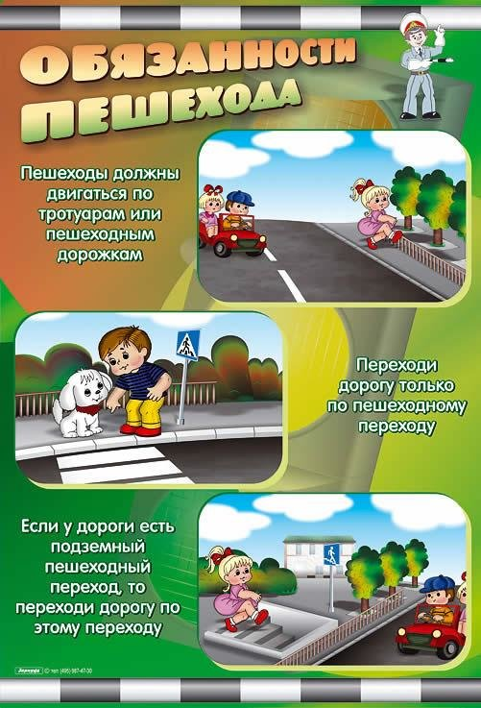
«Мы живем в большом городе. В нашем городе много улиц».
-На какой улице вы живете? (Ответ детей).
- На каждой улице города много домов, магазинов, школ, детских садов. По улицам днем и ночью едут машины. Они подвозят хлеб и другие продукты к магазинам, моют улицы. Автобусы и троллейбусы перевозят людей на работу и с работы, в кино. Тех, кто едет в автобусе, троллейбусе, трамвае, называют пассажирами, а когда люди идут пешком, их называют пешеходами.

Покажите детям картинки улиц и назовите составные части улицы
- проезжую часть, тротуары, расскажите , для чего они предназначены.

Задайте детям вопросы:
-Где должны ходить пешеходы» (Ответы детей). Пешеходы должны ходить по тротуарам и пешеходным тропинкам.
-Почему нельзя ходить по проезжей части?» (Ответы детей).
по проезжей части ездят машины, которые могут сбить пешехода, потому, что ходить по ней нельзя.
Раскраска «Наша улица»
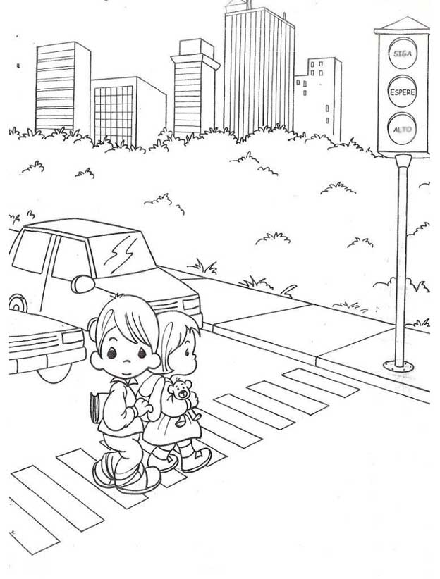

Аппликация «Светофор»
Цель: Формировать основы безопасности собственной жизнедеятельности.
Задачи:
1.Познакомить детей с понятием светофор, учить понимать значение сигналов светофора: красного, жёлтого и зеленого цвета “глаз” светофора.
2.Развивать внимание, память, мышление.
4.Воспитывать желание узнавать новые правила дорожного движения, запоминать и применять их в игре, жизни.
5.Развивать речь детей, активизировать словарь: существительные: светофор, “глаз”; прилагательные: красный, жёлтый, зелёный; глаголы: светит, едет.
кисть; клей, салфетка, подставка под кисти, клеёнка, салфетка, готовые шаблоны светофора, круги 3 цветов (жёлтый, красный, зелёный). 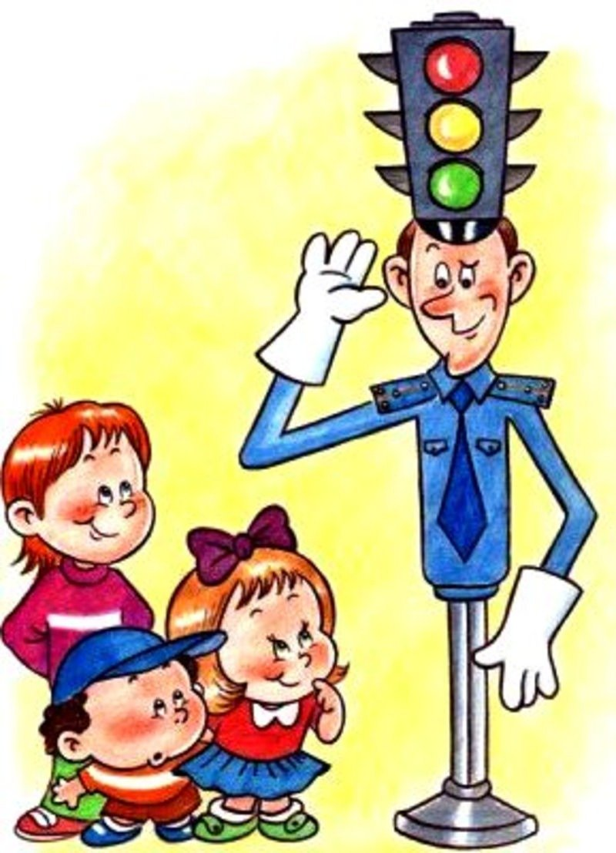

-Ты знаешь, зачем нужен светофор? (ответы детей).
- Все сигналы светофора загораются поочерёдно, сначала красный, затем жёлтый и только потом загорается зелёный свет.
- Какие «глаза» у светофора по форме? (ответы детей) Правильно – круглые.
по цвету? Давай скажем вместе - красный, жёлтый, зелёный.
- Ты знаешь, что означает каждый сигнал светофора? Вот, например, о чём нам говорит красный цвет? (ответы детей) Красный свет прохода нет.
- Что означает жёлтый свет? (ответы детей) Жёлтый свет - приготовься, внимание. Мы вами, можем переходить улицу на жёлтый свет? (ответы детей) Правильно нет.
- Но, вот, светофор зажигает зелёный свет - что же он означает? (ответы детей) Правильно зелёный свет означает, препятствий нет, смело иди в путь.
- предлагаю вам сделать свои собственные светофоры.
У ребенка на столе лежат заготовки светофора черный прямоугольник и три разноцветных круга. Клей, клеёнка, кисть ,салфетка.
- Разложи круги на своём светофоре.
-Давай вспомним правила, как мы будем работать. Круги намазываем клеем на клеёнке, кладём круг на светофор и подсушиваем салфеткой.
Молодцы !